**Консультация для родителей**

**на тему:**

**«Досуг с ребенком на природе».**

**Я нашел себе любимое дело:**

**искать и открывать в природе**

**прекрасные стороны души человеческой**.

**М. Пришвин**

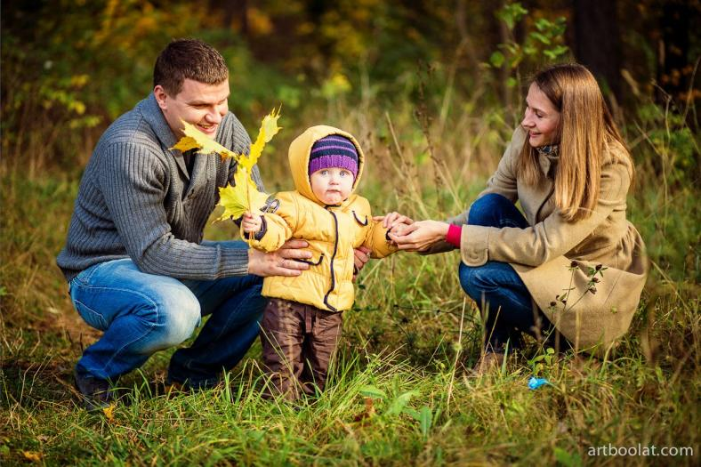Досуг ребенка зависит целиком от родителей. Впоследствии, став взрослым, ребенок уже самостоятельно будет заполнять свое свободное время, опираясь на имеющийся опыт. Досуг помогает человеку интересно жить и хорошо учиться.

Какую же роль в организации досуга детей может сыграть окружающая нас природа с ее удивительными разнообразными явлениями, неисчерпаемыми возможностями познания и воспитания ребенка.

Надо чаще отправляться вместе с ребенком на природу. Такие прогулки сближают родителей со своими детьми, помогают установить дружеские отношения на основе взаимопонимания. Во время прогулок родители имеют большие возможности воспитательного воздействия на ребенка, а также развивать его ум, тренировать внимание, память. Родителям лишь надо научиться заполнять прогулки определенным содержанием, добиваясь, чтобы каждая из них стала праздником для ребенка и наполняла его душу радостью.

Важно, чтобы прогулки с детьми на природе были постоянны­ми и желанными для ребенка. Ведь можно вечером, удобно распо­ложившись в кресле, смотреть телевизор. А можно, отбросив на время все свои дела и заботы, взять за руку своего малыша и пойти с ним на природу. Задумайтесь, сколько всего интересного можно пока­зать ребенку на высоком темном небе с огромным количеством звезд и созвездий. И здесь будет присутствовать все: и задушевная беседа, и откровенный разговор. А сколько положительных эмоций получит ребенок во время такой вечерней прогулки, во время общения с близким ему человеком. А как полезны для здоровья такие прогулки перед сном.

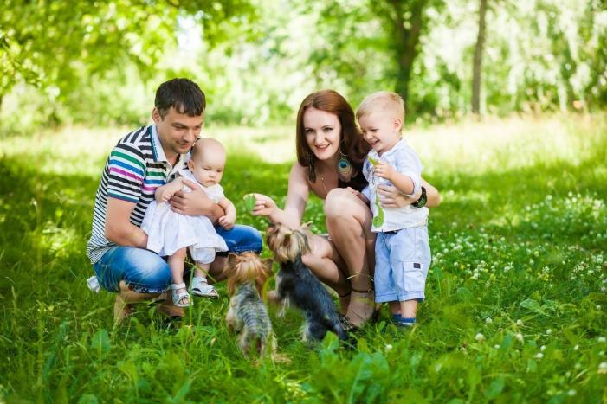

Интересное в природе происходит каждый день. Нам лишь надо это уметь видеть самим и показывать это ребенку. Мы должны под­держивать у детей познавательный интерес к происходящему в при­роде. Нет такого периода у природы, когда ребенку нечего было бы показать. Каждое время года по-своему прекрасно и очаровательно и имеет большой запас разнообразных природных явлений, кото­рые интересны для наблюдений с детьми.

Совершая прогулки, следует помнить, что в природе нет полез­ного и вредного. Все в природе взаимосвязано. Уничтожение одного вида влечет за собой гибель другого. Об этом мы должны помнить всегда, совершая прогулки с ребенком, и правильно относиться ко всем живым объектам.

Например, часто бытуют разговоры о том, что лягушки отвра­тительные, холодные, мокрые, лупоглазые. И было бы, наверное, значительно легче выбирать себе друзей, опираясь лишь на вне­шность, если бы красивая внешность всегда гармонировала бы с внутренней красотой. Каждый живой организм самобытен, интере­сен. Каждый вправе рассчитывать на доброе отношение к себе чело­века — человека разумного. Будь то тритон или лягушка.

С наступлением теплых дней нас сильно тянет за город, на при­роду. И очень хорошо, когда там рядом с нами наши дети. И как замечательно, когда организуются загородные поездки всей семьей. Заготавливаются продукты, собирается рюкзак, берутся мячи, ра­кетки и т.д.

Поход свой в природу желательно начинать с приветствия не только друзей, с которыми там встречаешься, но при этом важно поздороваться и с деревьями, кустами, птицами, насекомыми. «Здравствуй, природа родная, мы пришли в гости к тебе!» Да, мы пришли к тебе в гости, мы — гости твои, природа, поэтому и вести должны себя соответствующим образом: как доброжелательные люди, не забывая при этом, что наше поведение в природе — эта­лон поведения для ребенка.

Обычно, приехав на пикник, родители капитально обосновы­ваются на месте, с которого их не сдвинешь. А маленьких исследо­вателей всегда манит даль. Здесь он видит перед собой новое и досе­ле ему не известное. Он изумляется открывшимся ему тайнам природы, которые впоследствии могут стать могучим толчком для развития ребенка.

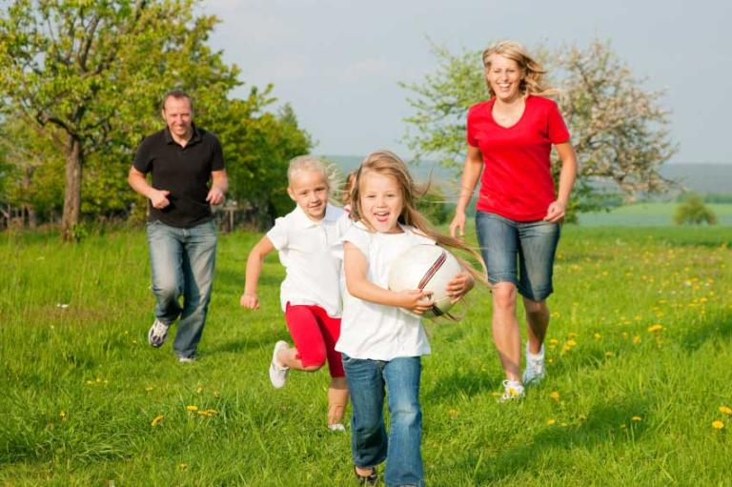

Да, дети — неутомимые исследователи. Поняв закономерность, они сразу же начинают искать новые подтверждения своих выводов. И здесь они не всегда могут обойтись без помощи взрослого. Воп­рос: а как ее оказать? По возможности так, чтобы маленький ис­следователь большую часть поиска сделал сам. Часто бывает доста­точно показать ребенку место поиска, например, лужу и понаблюдать там осторожно за водомерками.

Многие дети любят рисовать с натуры. Это хорошо делать не­посредственно на природе, приспособив для этого фанерку и при­сев на пенке. Карандаши при этом можно разместить в кармане кур­точки. Рисовать можно и по памяти дома, отражая в рисунке свои впечатления о проведенной прогулке.

Как хорошо на природе прочитать подходящие к месту стихот­ворные строки! А также вспомнить ранее прочитанные сказки о жизни животных, насекомых, растений, птиц, поискать их тут же на полянке и понаблюдать за ними.

Уместно загадать детям загадки о природных явлениях. Поду­майте, сколько положительных эмоций получит ребенок, найдя живую отгадку.

Можно также вспомнить пословицы, поговорки, приметы, ко­торые ранее учили с ребенком и которые оказывают большое вли­яние на развитие личности дошкольника.

А сколько замечательных песен о природе имеем мы в своем репертуаре! И как хорошо, собравшись все вместе, негромко их спеть.

Такие минуты общения необходимы как взрослым, так и детям и надолго остаются в памяти.

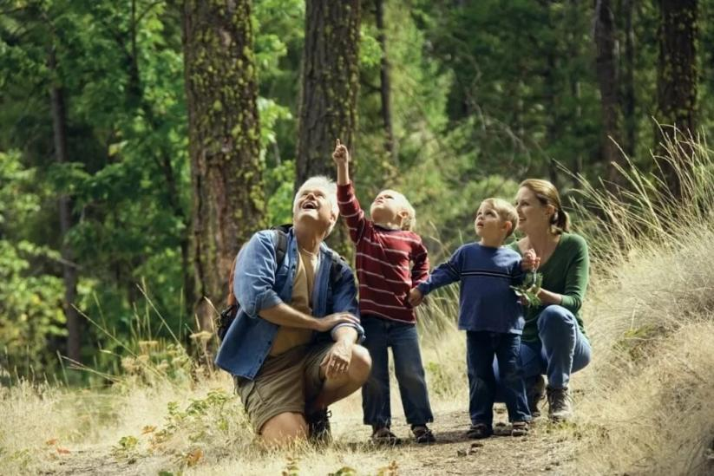

С ребенком можно организовать дидактическую игру, в ходе кото­рой закрепить имеющиеся у ребенка знания, например, «Найди дерево по описанию», «С какого дерева лист», «Что где растет» и т.д.

Бережное отношение к богатствам родной природы надо воспи­тывать с раннего детства, и на это нельзя жалеть своего труда. Толь­ко в том случае, если сами родители бережно относятся к природе, можно требовать и от детей того же, терпеливо обучая их азбуке поведения на природе с детства.

И невдомек иным взрослым, как развращают и ранят души де­тей картины, которые запечатлевают следы варварского поведения на лоне природы, которые превращают лесные поляны, полные тайн и чудес, в полумертвый пейзаж.

Помните, что для понимания природы недостаточно только одних знаний. Здесь требуется еще одно особое чувство — чувство природы. Только вкладывая свою душу, можно научить детей ува­жать ее и заботиться о ней.

**Природа Вас ждет, она Вам рада!**